

Инструкция по эксплуатации

Встроенная электрическая духовка
Модель:
HLS-BI61BSG9CGS

- Прибор не должен использоваться лицами (включая детей) с ограниченными физическими, умственными способностями, а также с недостатком опыта и знаний без присмотра или инструкций. Не оставляйте без присмотра детей, чтобы они не играли с прибором.
- Во время использования приборы нагреваются. Следует соблюдать осторожность, чтобы не прикасаться к нагревательным элементам внутри духовки, плит и духовок.
- ПРЕДУПРЕЖДЕНИЕ: Доступные части могут нагреваться во время использования. Маленьких детей следует держать подальше.
- Не используйте жесткие абразивные чистящие средства или острые металлические скребки для чистки стекла дверцы духовки, поскольку они могут поцарапать поверхность, что может привести к разрушению стекла.
- Если во время испытания по разделу 11 повышение температуры в центре внутренней нижней поверхности ящика для хранения превышает значение, указанное для ручек, удерживаемых в течение коротких периодов времени при нормальном использовании, в инструкции должно быть указано, что эти поверхности могут нагреваться.
- Перед снятием защиты духовку необходимо выключить, а после очистки ее необходимо переместить в соответствии с инструкциями.
- Детали, указывающие на правильную установку полок. 8) Не используйте пароочиститель.
- Перед заменой лампы убедитесь, что прибор выключен, чтобы избежать повреждения электрическим током.
- Во избежание перегрева прибор нельзя устанавливать за декоративной дверцей.
- Отключение прибора после установки с помощью доступной вилки или выключателя в стационарной проводке.

- Если шнур питания поврежден, во избежание опасности он должен быть заменен производителем, его сервисным агентом или лицом с аналогичной квалификацией.
- Данное устройство должно быть подключено к цепи, в которой имеется разъединительный выключатель, доступ к которому пользователь может получить после установки, обеспечивающий полное отключение от источника питания. Отключение может быть достигнуто путем выключения из стационарной проводки в соответствии с правилами электромонтажа.
- Этот прибор могут использовать дети в возрасте от 8 лет и старше, а также лица с ограниченными умственными способностями или с недостатком опыта и знаний, если они находятся под присмотром или проинструктированы относительно безопасного использования прибора и понимают связанные с этим опасности. дети не должны играть с прибором. Чистка и пользовательское обслуживание не должны производиться детьми без присмотра.
- ВНИМАНИЕ: Прибор и его доступные части во время использования нагреваются.
- Следует соблюдать осторожность, чтобы не прикасаться к нагревательным элементам.
- Детей младше 8 лет следует держать подальше, если они не находятся под постоянным присмотром.
- Этот прибор могут использовать дети в возрасте от 8 лет и старше, а также лица с ограниченными физическими, сенсорными или умственными способностями или с недостатком опыта и знаний, если они находятся под присмотром или проинструктированы относительно безопасного использования прибора и понимают связанные с этим опасности. Дети не должны играть с прибором. Чистка и пользовательское обслуживание не должны производиться детьми без присмотра.
- Если вы используете алкоголь в своих рецептах, имейте в виду, что высокие температуры могут привести к испарению спирта и даже к его возгоранию на горячих нагревательных элементах.
- Когда для поддержания еды в тепле используется остаточное тепло, высокий уровень влажности и конденсата могут вызвать коррозию духовки. Также могут быть повреждены панель управления, столешница или мебельный блок. Не выключайте духовку полностью, пока в ней находится еда, а выберите минимально возможную температуру для используемой вами функции духовки. Это обеспечит автоматическую работу вентилятора.
- Накройте все продукты, оставленные в духовке, чтобы они оставались горячими, так как влага в пище может привести к коррозионному повреждению духовки. Это также предотвращает высыхание продуктов.

Уважаемый клиент
Духовка исключительно проста в использовании и чрезвычайно эффективна. После прочтения инструкции по эксплуатации пользоваться духовкой станет легко.

Перед упаковкой и отправкой производителю духовка была тщательно проверена на безопасность и функциональность.

Прежде чем использовать прибор, пожалуйста, внимательно прочтите инструкцию по эксплуатации.

Внимательно следуя этим инструкциям, вы сможете избежать каких-либо проблем при использовании прибора.

Важно сохранить инструкцию по эксплуатации и хранить ее в надежном месте, чтобы к ней можно было обратиться в любое время.

Необходимо внимательно следовать инструкциям руководства во избежание возможных несчастных случаев.

Осторожно!
Не используйте духовку пока не ознакомитесь с инструкцией.
Духовка предназначена только для домашнего использования.
Производитель оставляет за собой право вносить изменения,
не влияющие на работу прибора.

1

Оглавление

Инструкция по эксплуатации 3
Сохранение энергии 5
Описание 7
Технические характеристики 8
Установка 9
Использование 11
Очистка и обслуживание 18
Эксплуатация в случае чрезвычайной ситуации 20
Технические данные 21

Убедитесь, что поблизости (за устройством) есть заземленная розетка.
Для устройства рекомендуется, но не обязательно, использовать выделенную цепь питания. Дополнительные электроприборы в той же цепи могут превышать номинальный ток (сила тока) для этой цепи. Если после установки вашего устройства сработает автоматический выключатель или перегорит предохранитель на повторяющейся основе, то, скорее всего, потребуется выделенная цепь.

!Прибор должен устанавливаться только квалифицированным специалистом в соответствии с предоставленными инструкциями. Неправильная установка может причинить вред людям, животным или нанести ущерб имуществу.
Производитель снимает с себя всякую ответственность за ненадлежащую
установку, которая может причинить вред людям и животным, а также нанести ущерб имуществу.
Важно: перед выполнением любых работ по регулировке или техническому обслуживанию устройства необходимо отключить электропитание..

ПРЕДУПРЕЖДЕНИЕ:
При использовании этого продукта всегда следует соблюдать основные меры предосторожности, включая следующие:
Ваша встроенная духовка является классифицированным электроприбором. Как и в случае с любым электроприбором, особенно с электрическими обогревателями, необходимо соблюдать основные меры предосторожности, чтобы снизить риск возгорания, ожогов, поражения электрическим током и/или других серьезных травм или смерти.!
Во время работы прибор нагревается. Будьте осторожны, не прикасайтесь к горячим частям внутри духовки.!
Этот прибор не предназначен для использования лицами (включая детей) с ограниченными физическими, умственными способностями, а также с недостатком опыта и знаний, за исключением случаев, когда они находятся под присмотром или проинструктированы относительно использования прибора, лицом ответственным за их безопасность. За детьми следует следить, чтобы они не играли с прибором.
Во время работы прямой контакт с плитой может привести к ожогам.!
Следите за тем, чтобы мелкие предметы бытовой техники, включая соединительные провода, не касались горячей духовки или варочной панели, поскольку изоляционный материал этого оборудования обычно не устойчив к высоким температурам.!
Не оставляйте плиту без присмотра во время жарки. Масла и жиры могут загореться из-за
перегрев или закипание.
Не ставьте кастрюли весом более 15 кг на открытую дверцу духовки и кастрюли весом более 25 кг на варочную панель.!

Не используйте для очистки дверцы сильно действующие чистящие средства или острые металлические предметы, так как они могут поцарапать поверхность, что может привести к растрескиванию стекла..
! Не используйте плиту в случае технической неисправности. Любые неисправности должны устраняться квалифицированным и уполномоченным лицом.
! В случае любого инцидента, вызванного технической неисправностью, отключите питание и сообщите о неисправности в сервисный центр для устранения..
! Правила и положения, содержащиеся в данной инструкции по эксплуатации, должны строго соблюдаться. Не позволяйте пользоваться плитой лицам, не ознакомленным с содержанием данной инструкции по эксплуатации.
! Запрещается очищать плиту с помощью пароочистительного оборудования..
стительного оборудования..

! ! Панели, прилегающие к духовке, должны быть изготовлены из термостойкого материала.
! Шкафы с внешней отделкой из шпона должны быть собраны с использованием клея, выдерживающего температуру до 100 ℃.
! Храните горючие материалы, такие как: шторы, портьеры, мебель, подушки, одежда, постельное белье, постельное белье, бумага и т. д., на расстоянии не менее 3 футов (0,9 метра) от передней и задней части обогревателя. Не используйте это устройство в места, где могут присутствовать бензин, краска или другие легковоспламеняющиеся жидкости или их пары.
! Чтобы снизить риск возгорания, не размещайте и не устанавливайте данное устройство в местах, где вентиляционные или циркуляционные каналы могут быть заблокированы.
! Шнур питания устройства должен быть подключен к правильно заземленной и защищенной электрической розетке напряжением 220–240 В. Всегда используйте защиту от замыкания на землю там, где это требуется электротехническими нормами. Чтобы снизить риск возгорания, избегайте прокладки шнура питания под ковриками, коврами и т. д. .Держите шнур питания вдали от мест с интенсивным движением, где о нем можно споткнуться.
! Избегайте использования удлинителя, который может перегреться и стать причиной возгорания.
! При транспортировке или хранении устройства храните его в сухом месте, защищенном от пыли, чрезмерной вибрации и других факторов, которые могут повредить устройство.

! Не эксплуатируйте духовку с поврежденным шнуром или вилкой, а также после того, как нагреватель вышел из строя, его уронили или каким-либо образом повредили. Верните духовку в авторизованный сервисный центр для проверки.

! Если шнур питания поврежден, его необходимо заменить специальным шнуром или комплектом, который можно приобрести у производителя или его сервисного агента.
! Используйте эту печь только так, как описано в данном руководстве. Любое другое использование, не рекомендованное производителем, может привести к возгоранию, поражению электрическим током или травмированию людей..

! Этот прибор не предназначен для использования лицами (включая детей) с ограниченными физическими, сенсорными или умственными способностями, а также с недостатком опыта и знаний, за исключением случаев, когда они находятся под присмотром или проинструктированы относительно использования прибора лицом, ответственным за их безопасность. За детьми следует следить, чтобы они не играли с прибором.

! Никогда не добавляйте холодную воду в пищу на горячем универсальном противне или противне или непосредственно на еду в горячей духовке. Образующийся пар может вызвать серьезные ожоги или ошпаривания, а резкое изменение температуры может повредить эмаль.

! Не поднимайте духовку за ручку.

Ответственное использование энергии не только экономит деньги, но и помогает окружающей среде. Давайте экономить энергию! И вот как вы можете это сделать:

! Не открывайте дверцу духовки без необходимости!
Своевременно выключайте духовку и используйте остаточное тепло.
При длительном приготовлении выключайте зоны нагрева за 5–10 минут до окончания приготовления.
Это экономит до 20% электроэнергии. Используйте духовку только для приготовления больших блюд.
Мясо весом до 1 кг экономнее можно приготовить в кастрюле на варочной панели. Используйте остаточное тепло духовки. Если время приготовления превышает 40 минут, выключите духовку за 10 минут до окончания времени.Important!
При использовании таймера установите более короткое время приготовления в зависимости от приготавливаемого блюда..

! Убедитесь, что дверца духовки плотно закрыта.
Тепло может просачиваться через утечки на дверных уплотнителях..

! Не устанавливайте духовку в непосредственной близости от холодильников/морозильников.
В противном случае потребление энергии возрастает неоправданно

Распаковка УТИЛИЗАЦИЯ ПРИБОРА
▲
▲

При транспортировке использовалась защитная упаковка для защиты прибора от повреждений. После распаковки утилизируйте все элементы упаковки в
способом, не наносящим вреда окружающей среде. Все материалы, использованные для упаковки прибора, экологически безопасны, на 100% подлежат вторичной переработке и отмечены соответствующим символом.

Осторожность! Во время распаковки упаковочные материалы (полиэтиленовые пакеты, кусочки полистирола и т. д.) следует хранить в недоступном для детей месте.
Старые приборы не следует выбрасывать просто вместе с обычными бытовыми отходами, их следует доставлять в центр сбора и переработки электрического и электронного оборудования. Символ
На изделии, в инструкции по эксплуатации или на упаковке указано, что оно пригодно для вторичной переработки
Символ
На изделии, в инструкции по эксплуатации или на упаковке указано, что оно пригодно для вторичной переработки.
Материалы, используемые внутри устройства, подлежат вторичной переработке и имеют соответствующую маркировку. Перерабатывая материалы или другие детали использованных устройств, вы вносите значительный вклад в защиту окружающей среды.
Информацию о соответствующих центрах утилизации использованных устройств могут предоставить местные органы власти

ОПИСАНИЕ ПРИБОРА




K1. Ручка выбора функций духовки K2. Ручка регулировки температуры
K3. Ручка дверцы духовки
KEY1 Cl Настройка часов/Детский стук
KEY2 Время приготовления/Время кухонного терминала/Настройка будильника КНОПКА 3 Подтвердить/Отменить
ХАРАКТЕРИСТИКИ ПРИБОРА

Лист для выпекания
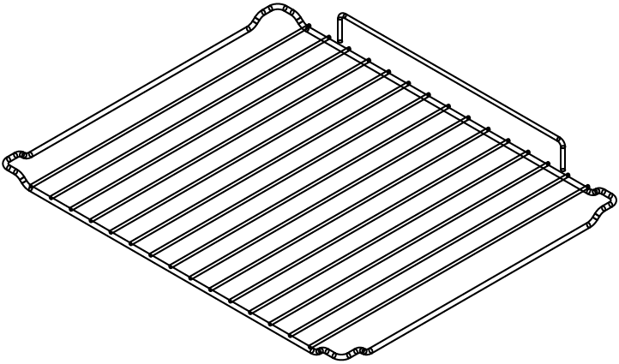

Решетка

8

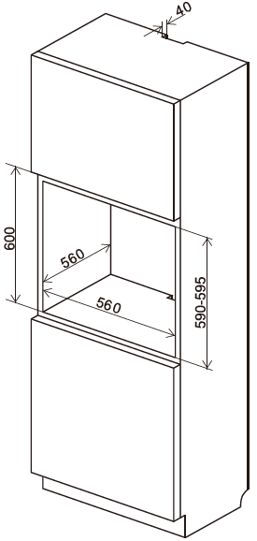
! Помещение кухни должно быть сухим, проветриваемым и оборудованным эффективной вентиляцией. При установке духовки следует обеспечить легкий доступ ко всем элементам управления.
! Это встраиваемая духовка, ее заднюю стенку и одну боковую стенку можно разместить рядом с высоким предметом мебели или стеной. Покрытие или шпон, используемые на встроенной мебели, необходимо наносить термостойким клеем (100 ℃). Это предотвращает деформацию поверхности или отслоение покрытия.
! Сделайте отверстие по размерам, указанным на схеме, для установки духовки.
! Убедитесь, что сетевая вилка отключена, а затем подключите духовку к электросети.
! Полностью вставьте духовку в отверстие, не допуская выпадения четырех винтов в местах, показанных на рисунке..
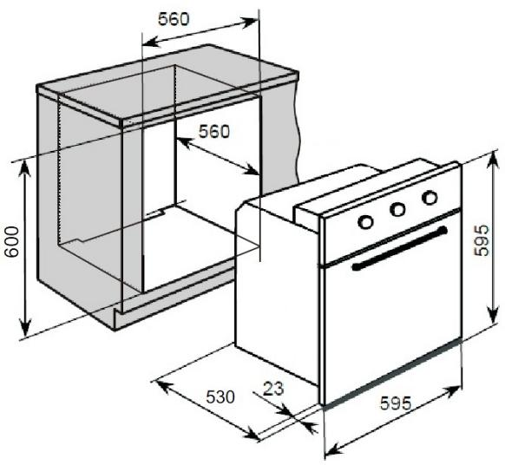

Размер

Высота: 595mm

Ширина: 595mm

Глубина: 530mm
Размер

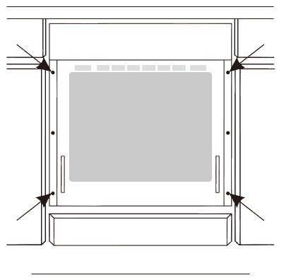
600mm 560mm 560mm(min)

Установка

Электрическое подключение
Warning!
Предупреждение!
Все электромонтажные работы должен выполнять квалифицированный и авторизованный электрик. Не допускается никаких изменений или умышленных изменений в электроснабжении.
Рекомендации по установке
Духовка рассчитана на работу с однофазным переменным током (220–240 В/50 Гц). Схема подключения также находится на крышке соединительной коробки. Помните, что соединительный провод должен соответствовать типу подключения и номинальной мощности духовки.The connection cable must be secured in a strain-relief clamp.

Предупреждение!
Не забудьте подключить цепь безопасности к клемме соединительной коробки, отмеченной значком
.Клемма соединительной коробки с маркировкой
.Электроснабжение духовки должно быть оснащено предохранительным выключателем, позволяющим отключить питание в случае возникновения чрезвычайной ситуации. Расстояние между рабочими контактами предохранительного выключателя должно быть не менее 3 мм..
Перед подключением духовки к электросети важно прочитать информацию на паспортной табличке и схеме подключения..

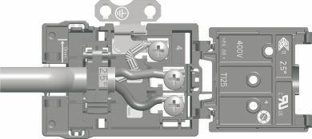
СХЕМА ПОДКЛЮЧЕНИЯ
Внимание! Напряжение нагревательных
элементов 220В~240В.

Осторожность! В случае любого подключения контровочная проволока должна быть подключена к клемме PE.
Для заземления одной фазы напряжением 220–240 В: коричневый провод подключается к L, синий провод подключается к N, защитный провод (желто-зеленый) подключается к | 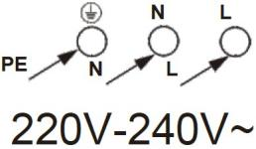

Перед первым использованием

! Снимите упаковку, очистите внутреннюю часть духовки и варочной панели.

! Выньте и промойте детали духовки теплой водой с небольшим количеством моющего средства.

! Включите вентиляцию в комнате или откройте окно.

! Разогрейте духовку (до температуры 250°C, примерно 30 мин), удалите пятна и тщательно постирайте; зоны нагрева варочной панели должны нагреваться около 4 мин без сковороды.

Важный!
Внутреннюю часть духовки следует мыть только теплой водой с небольшим количеством моющего средства.

Функции и работа духовки

Духовку можно разогреть, используя нижний и верхний нагрев. Управление духовкой осуществляется с помощью одной ручки, служащей переключателем рабочего типа, интегрированным с регулятором температуры.
Духовка включается и выключается

Для включения духовки необходимо:

! Установите необходимые условия работы духовки, ее температуру и режим нагрева.

! Установите ручку в необходимое положение, повернув ее вправо.

K1
KEY1 KEY2 KEY3
K2

Инструкция по управлению:
KEY1 Настройка часов/Защита от детей
KEY2 Время приготовления/Время кухонного терминала/Настройка оповещения
KEY3 Подтвердить/Отменить
K1: Функции духового шкафа
K2: Ручка регулятора термостата/таймера

Инструкция по экранному сигналу:

Настройка времени Настройка времени приготовления Замок от детей Сигнал

Настройка часов:
После подключения духовки раздается один звуковой сигнал. Оба знака и число часов «12» будет мигать, а число минут «00» будет светиться. Это статус настройки часов.
Поверните ручку «K2» влево/вправо, чтобы установить часы от 0 до 23, когда мигает.
Нажать КНОПКА 1 для изменения настройки минут после настройки часа. в это время мигает
- Поверните ручку K2 влево/вправо для установки минут от 0 до 59 во время мигает.
- Нажать KEY3 для подтверждения настройки часов.

Примечание:
1) Часы будут установлены на «12:00», когда духовка будет включена без каких-либо настроек в течение 20 секунд. 2) Когда часы установлены, духовка находится в режиме ожидания, и все функциональные индикаторы горят белым цветом..

12

Эксплуатация
(1) Функция приготовления и настройка температуры.
А) Поверните ручку K1 влево/вправо, чтобы выбрать функцию приготовления. Выбранная функция выделена красным цветом. B) Поверните K2, чтобы установить температуру приготовления (но функция и невозможно установить температуру) после выбора функции.
C) Нажмите КНОПКУ 3, чтобы начать приготовление.Cooking cancel

Нажать KEY3 на 3 секунды, чтобы остановить приготовление.

Сброс температуры приготовления

Поверните K2 влево/вправо, чтобы сбросить температуру приготовления во время приготовления, и коснитесь КНОПКИ 3, чтобы подтвердить сброс температуры. Не подтверждайте сброс температуры, касаясь КНОПКИ 3 в течение 10 секунд, температура не будет сброшена.

Настройка таймера

Существует два типа настройки таймера (таймер приготовления/таймер кухонного терминала). Сенсорный экран.

KEY2, чтобы начать настройку таймера или выбрать другую настройку таймера. Цифры часов/минут будут мигать во время установки таймера. Поверните ручку K2 влево/вправо, чтобы установить часы/минуты..
- Установка времени приготовления
- Сначала выберите функцию приготовления и установите температуру приготовления..
- Нажать KEY2 в первый раз, а затем будет мигать.
- Поверните ручку K2 влево/вправо, чтобы установить часы от 0 до 23. Во время установки цифры часов будут мигать.
- в. Нажмите кнопку KEY2 еще раз после установки часов, чтобы установить минуты. Во время настройки цифры минут будут мигать.
Поверните ручку K2 влево/вправо, чтобы установить минуты от 0 до 59.
е. Нажмите КНОПКУ 3, чтобы подтвердить настройку времени приготовления, после чего начнется приготовление. Приготовление прекратится автоматически, когда завершится установленный обратный отсчет времени приготовления.Сброс времени приготовления
Время приготовления можно сбросить во время приготовления, выполнив ту же операцию установки таймера, упомянутую выше
Не подтверждайте сброс времени приготовления, касаясь KEY3 через 10 секунд время приготовления не будет сброшено. Настройка таймера кухонного терминала
- Таймер кухонного терминала запускает и останавливает приготовление в соответствии с функцией приготовления, температурой приготовления, временем приготовления и временем на часах, которые вы устанавливаете автоматически.
- Установите функцию приготовления и температуру приготовления.
- Установить время приготовления
- нажать KEY2 еще раз после установки времени приготовления и мигнет, чтобы начать настройку таймера кухонного терминала. Цифры часов будут мигать
- Поверните K2 влево/вправо, чтобы установить часы от 0 до 23..
- Нажать KEY2 еще раз, чтобы установить минуты, пока оба и цифры мигания минут.
- г. Поверните K2 влево/вправо, чтобы установить минуты от 0 до 59.Touch КНОПКА 3 для подтверждения настройки таймера кухни. Духовка начнет и остановит приготовление в соответствии с автоматически установленной функцией приготовления, температурой приготовления, временем приготовления и временем на часах.
Инструкция

Сброс времени кухонного терминала.
Таймер кухонного терминала можно сбросить с помощью той же операции, упомянутой выше. Не подтверждайте сброс времени на кухонном терминале, касаясь KEY3 в течение 10 секунд, время кухонного терминала не будет сброшено
Отмена таймера кухонного терминала
Touch KEY3 for 3 seconds after the cuisine terminal timer set. The cuisine terminal timer operation will be cancelled.

Защита от детей
Нажать KEY1 на 3 секунды, а затем гаснет, когда блокировка от детей включена. светится. Никакие операции не могут быть выполнены, когда включена блокировка от детей.1) Нажать светится. Никакие операции не могут быть выполнены, когда включена блокировка от детей. will be light off then.

4、Alarm setting
- Нажать KEY2, когда духовка находится в режиме ожидания, а  будет мигать, чтобы установить будильник. Во время установки часов будут мигать цифры часов.
- Поверните ручку K2 влево/вправо, чтобы установить часы от 0 до 23..
- Нажать KEY2 еще раз, чтобы установить минуты. Во время настройки цифры минут будут мигать.

Отдельное освещение духовки.

При установке ручки в это положение включается освещение внутри духовки, напр. использовать при мытье камеры духовки.


Разморозка
Эта функция позволяет быстро и деликатно разморозить все замороженные продукты благодаря внутреннему вентилятору.

Нижний нагреватель включен
Когда ручка установлена ​​в это положение, духовка нагревается только с помощью нижнего нагревателя. Используйте для, например. г. окончательная выпечка снизу.
Central element with fan On

This cooking mode allows homogenous distribution of the heat inside the oven. Making it possible to cook several items of food at the same time.


Bottom+circular+fan
A crisp underside to pizza bases, quiches and pastry cases can be achieved by activating the intensive hot air setting. No need to preheat the oven when using this setting when cooking from frozen.


Вентилятор, нижний и верхний нагреватели включены. В этом положении ручки духовка выполняет функцию приготовления торта.
Обычная духовка с вентилятором

Нижний и верхний нагреватели включены. Установка ручки в это положение позволяет нагревать духовку традиционным способом.

Комбинированный гриль (Гриль и верхний нагреватель)

Когда активен «комбинированный гриль», он позволяет готовить на гриле с одновременно включенным грилем и верхним нагревателем. Эта функция обеспечивает более высокую температуру в верхней части рабочей зоны, что приводит к более интенсивному подрумяниванию блюда и позволяет готовить на гриле большие порции.

Включение вентилятора и комбинированного гриля. При повороте ручки в это положение духовка активирует комбинированную функцию гриля и вентилятора. На практике эта функция позволяет и улучшить вкус блюда. Пользоваться грилем следует только при закрытой дверце духовки.


Осторожность!

При выборе любой функции нагрева (включение обогревателя и т.п.) обогрев включится только после установки температуры ручкой терморегулято

Нагреватель гриля включен
Установка ручки в это положение
позволяет готовить блюда на решетке.

Эксплуатация

Быстрый разогрев духовки
В духовках с автоматической циркуляцией воздуха, оснащенных вентилятором и ультра-вентилятором, можно использовать функцию быстрого нагрева: духовка достигнет температуры 150 ℃ примерно за 4 минуты.

Режим работы:

! установите функцию духовки в положение ультра-вентиляции и нижнего нагревателя.,
! установите ручку регулятора температуры в положение 150℃
! духовка прогреется до температуры 150℃ (или ниже, если установлена); достижение духовкой температуры сигнализируется красным лампочка терморегулятора гаснет,!
теперь ставим противень с тестом в духовку,
! установите ручку режима духовки на выбранный режим нагрева (см. главу «Выпечка» в практических советах по духовке).
Важно!
При выборе функции быстрого разогрева духовки в камере не должно быть противня с тестом или других элементов, не являющихся фурнитурой духовки.
Не рекомендуется использовать функцию быстрого нагрева.
исправлено для использования с программатором
набор.
Использование гриля

Процесс приготовления на гриле происходит за счет инфракрасных лучей, излучаемых на блюдо лампой накаливания для гриля..

Для того, чтобы включить гриль необходимо:
! установите ручку духовки в положение, отмеченное значком
! Нагрейте духовку примерно 5 минут (с закрытой дверцей).
! установите противень с блюдом на соответствующий уровень приготовления, а если вы готовите на гриле на решетке, вставьте противень для стекания капель на уровень ниже (под решетку).
! дверца духовки закрылась.

Для гриля и комбинированного гриля температура должна быть установлена ​​на 250 ℃, а для функции гриля с вентилятором она должна быть установлена ​​максимум на 200 ℃.

Осторожно!
Гриль следует использовать с закрытой дверцей духовки.
Во время использования гриля доступные части могут нагреваться.
Рекомендуется держать детей подальше от духовки.

Замена лампочки в духовке

Во избежание поражения электрическим током перед заменой лампы убедитесь, что прибор выключен.
! Установите все ручки управления в положение «ƒ»/»0» и отсоедините вилку электропитания.
! отвинтите и промойте крышку лампы, а затем вытрите ее насухо.
! выкрутить лампочку из патрона, заменить лампочку на новую-высокая
температурная лампа (300 ℃) с последующим
параметры:
-напряжение 230 В
-мощность 25 Вт
-G9


Oven light bulb


! Вверните лампочку, убедившись, что она правильно вставлена ​​в керамический патрон.
! Закрутите крышку лампы.

Снятие дверей
C
▲
A.Открыть дверцу полностью

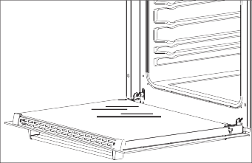
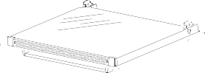
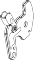
b.Петли защелки полностью подняты

Аккуратно закройте дверцу духовки, пока не услышите звук зацепления, как только они достигнут зажимного положения, удерживая дверцу обеими руками и продолжая нажимать, одновременно потяните вверх, чтобы шарнирный болт был вынут из духовки.
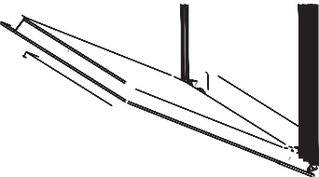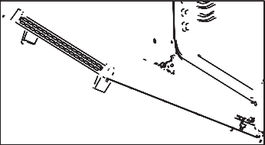
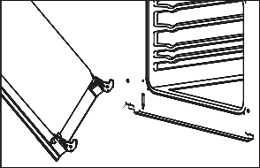

После очистки петля совмещена с защелкой дверцы духовки, нажимайте до тех пор, пока не прикусите друг друга.
Снятие внутреннего стекла
- Стеклянная дверь имеет два пластиковых фиксированных блока.
▲
- Вставьте шлицевую отвертку в отверстие пластикового фиксированного блока и осторожно подденьте его.
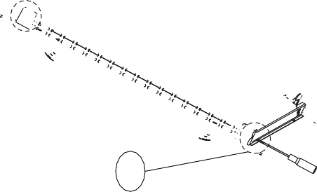
A

Снимите неподвижный блок и верхние концы пластиковой вентиляционной решетки.
B
c.Внутренне стекло можно вытащить если снять пластиковые заглушки,обратно вставить стекло закрепить пластиковыми заглушками.

Установите внутреннее стекло
▲

После очистки внутреннего стекла сверху до пластикового неподвижного блока,

Установите верхний левый фиксированный блок и обратите внимание на кнопку просмотра.

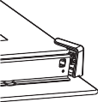
a

1

2
b

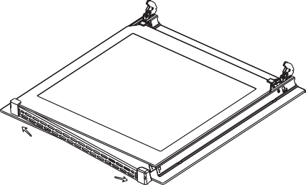
- Вставьте радиатор в верхний левый фиксированный блок,
3
4

Вставьте правый верхний неподвижный блок в панель радиатора.

Закрепите блок в железной раме и обратите внимание на положение карты..

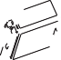
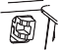


5

6

7

В случае чрезвычайной ситуации вам следует:
! выключить все рабочие агрегаты плиты
! отсоедините вилку электропитания
! позвони в сервисный центр
! Некоторые незначительные неисправности можно устранить, следуя инструкциям, приведенным в таблице ниже. Прежде чем звонить в центр поддержки клиентов или сервисный центр, проверьте следующие моменты, представленные в таблице.

PROBLEM | REASON | ACTION
Прибор не работает | перерыв в электропитании | проверьте блок предохранителей в доме, если предохранитель перегорел, замените его новым.
Не работает освещение духовки | лампочка ослаблена или повреждена | затяните или замените перегоревшую лампочку (см. главу «Чистка и уход»)

Номинальное напряжение Номинальная мощность
Размеры плиты В/Ш/Г Полезная емкость духовки﹡ Вес

220–240 В~ 50/60 Гц
макс.2,9 кВт
59,5/59,5/53,0 см
58 литров Около 27 кг

21

